ПРОЕКТ
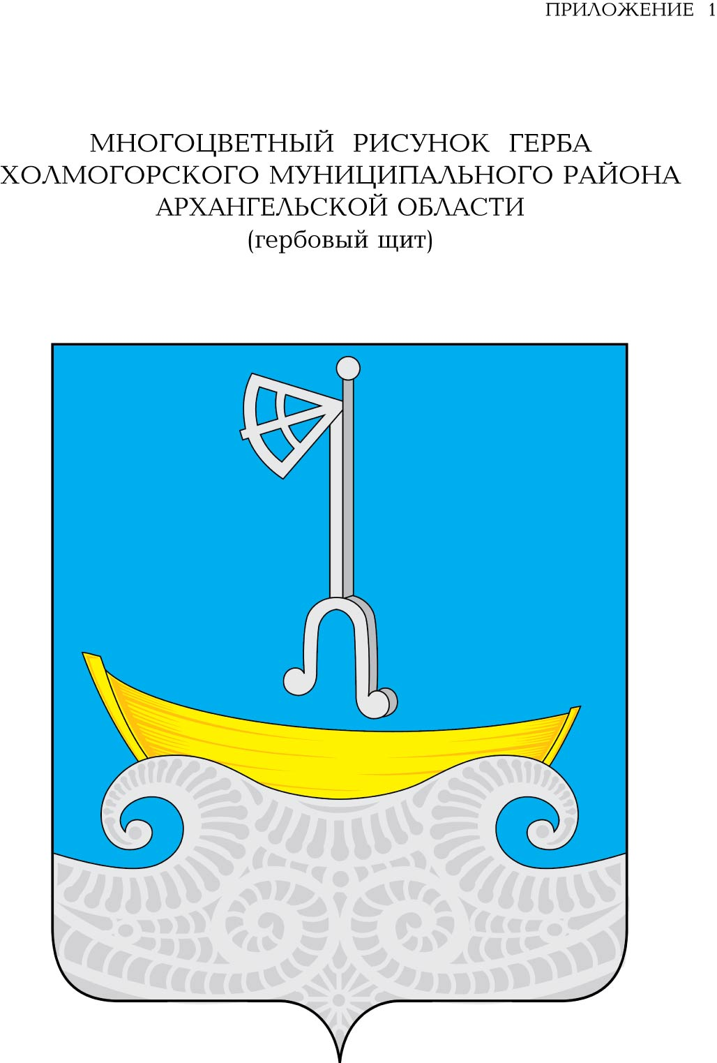
СОБРАНИЕ ДЕПУТАТОВ МУНИЦИПАЛЬНОГО ОБРАЗОВАНИЯ «ХОЛМОГОРСКИЙ МУНИЦИПАЛЬНЫЙ РАЙОН»
пятого созыва (двадцать седьмая сессия)

РЕШЕНИЕ

от сентября 2017 года №

Об утверждении местных нормативов градостроительного проектирования муниципального образования «Хаврогорское» Холмогорского муниципального района Архангельской области

В соответствии с Градостроительным кодексом Российской Федерации, Федеральным законом от 06.10.2003 года № 131-ФЗ «Об общих принципах организации местного самоуправления в Российской Федерации», Уставом муниципального образования «Холмогорский муниципальный район», Собрание депутатов муниципального образования «Холмогорский муниципальный район» р е ш а е т:
- Утвердить прилагаемые местные нормативы градостроительного проектирования муниципального образования «Хаврогорское» Холмогорского муниципального района Архангельской области (прилагаются в электронной версии).
- Разместить местные нормативы градостроительного проектирования муниципального образования «Хаврогорское» Холмогорского муниципального района Архангельской области на официальном сайте муниципального образования «Холмогорский муниципальный район».
- Настоящее решение вступает в силу со дня его официального опубликования (обнародования) в газете «Холмогорский вестник».

Председатель Собрания депутатов
МО «Холмогорский муниципальный район» Р.Е. Томилова

Глава муниципального образования

«Холмогорский муниципальный район» Н.В. Большакова

